Книжка-передвижка «Осень»

Цель: помощь родителям в знакомстве детей с осенью.
Задачи: - учить детей называть приметы осени, изменения в погоде, использовать для осени образные слова и выражения;
- расширять кругозор детей о природных изменениях осенью, о жизни птиц и диких животных;
- провести веселые прогулки малышей с родителями;
- знакомство с приметами, стихами об осени;
- воспитывать внимание, любовь к природе, заботливое отношение к животным, птицам, положительные качества

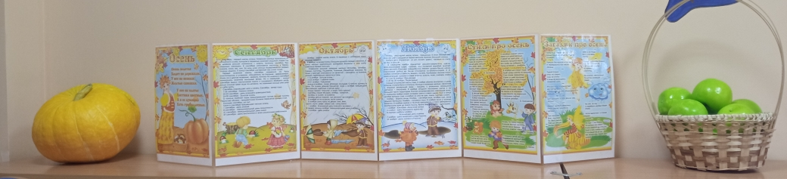
характер